Documentation Utilisateur Station Météo

## Fonctionnalités :

#### Bouton Pause :

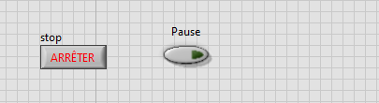Pour utiliser ce bouton il vous suffit de cliquer sur le bouton ci-dessous, il vous permettra de mettre en pause les prises de mesures et dès que vous recliquez sur pause à nouveau le programme va se remettre en marche en continuant de prendre les mesures :

#### Arrêter le Programme :

Pour utiliser ce bouton il vous suffit de cliquer dessus pour arrêter complétement le programme :

#### Sauvegarder le Programme :

Pour utiliser cette fonctionnalité il vous faut créer le ficher dans votre ordinateur dans ce cas-là on utilise des fichiers Excel

Pour cette fonctionnalité j’ai rencontré de problèmes

#### Ce que représentent les mesures :

Les mesures sont actualisées toute les 5 secondes, les mesures disponibles sont température, la température maximum enregistré, la Température minimum et la température moyenne

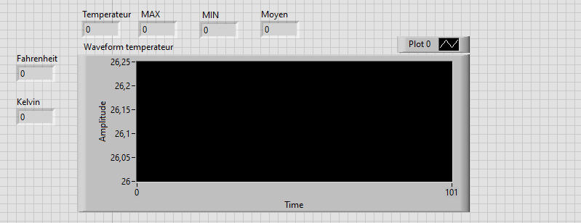Et deux unités de température

Les mesures sont actualisées toute les 5 secondes, les mesures disponibles sont Pression, la Pression maximum enregistré, la Pression minimum et la Pression moyenne

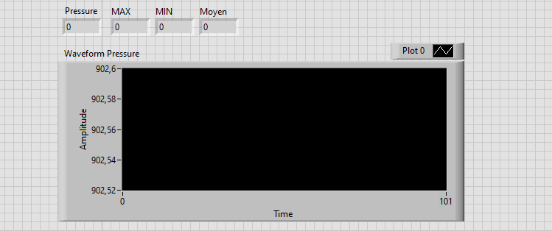

Les mesures sont actualisées toute les 5 secondes, les mesures disponibles sont humidité, la Pression maximum enregistré, la humidité minimum et la humidité moyenne

